Предложение от Авто мир

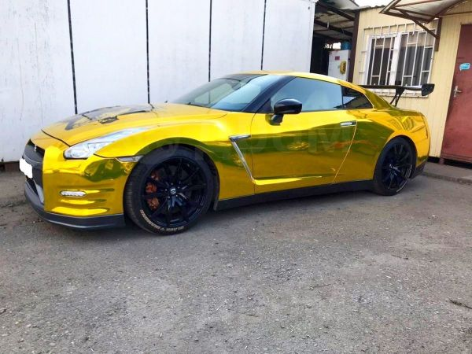

Марка авто: Nissan

Модель авто: GT-R 2013

Объем двигателя: 3.8

Коробка передач: АКПП

Стоимость: 2800000 руб.